El informe final del caso contempla los siguientes aspectos:

1. Introducción
   1. Aquí harán una descripción del motivo de la elección del niño
   2. Incluirán sus características generales (edad cronológica, sus rasgos más característicos, etc.)
2. Características del alumno.
   1. Ritmo de trabajo
   2. Actividades que le implican mayor tiempo o esfuerzo
   3. Dificultades que presenta
   4. Formas de motivación
   5. Intereses
   6. Interacción con:
3. Educadora
4. Iguales (pares)
5. Otros (agentes educativo, padres).
6. Identificación de Barreras en los diferentes contextos (Escuela, aula, familia) y estrategias para su minimización y/o eliminación.

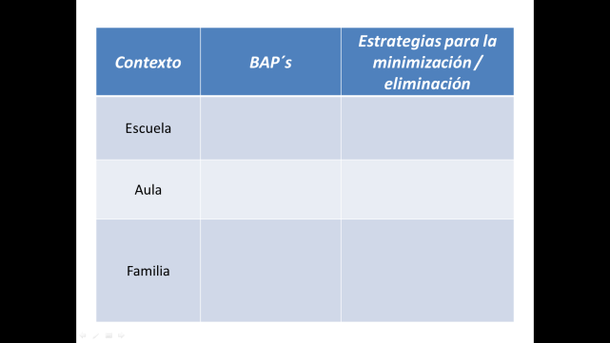

*(Este apartado se llenará con la información de los indicadores de la primer jornada y el cuadro anterior que hicieron en clase, explicar el contenido de este apartado a manera de informe, recuerden que esta información ya la tienen).*

1. Planeaciones que incluyan la propuesta de diversificación, así como las adecuaciones para el caso específico.
2. Planeación completa con las 4 actividades* marcadas, señalando en cada una de ellas el rol que jugara el niño del caso.
3. Incluir las observaciones generales de las adecuaciones

*\* Las actividades deben ser del campo y aspecto al que corresponden las barreras para el aprendizaje y la participación del niño del caso*

Resultados obtenidos. Reflexión sobre la medida en que se dio respuesta a las barreras para el aprendizaje y la participación con las cuatro actividades y las adecuaciones planeadas.

1. Conclusiones.
   1. Propias a las que has llegado después de haber realizado el proceso de identificar las BAP´s, planear actividades en función de ellas y su ejecución
   2. En función de las cuatro competencias profesionales que desarrolló el curso (chequen las competencias del curso).

***Requisitos para recibir el trabajo:******DEBERAN INCLUIR UNA CITA BIBLIOBRÁFICA POR CADA UNO DE LOS PUNTOS QUE CONTEMPLA EL TABAJO COMO MINIMO PARA RECIBIRLO***